ZÁVAZNÁ PŘIHLÁŠKA

na „Příměstský tábor s Hradovanem“

rok 2024

Pořádá MAS Mezi Hrady, z.s. se sídlem Jungmannova 355, 267 03 Hudlice, IČ: 01383892.

Cena: 2.000,- Kč / 1 týden / 1 dítě
Místo konání tábora: Podkrovní prostory OÚ Hudlice, ulice Jungmannova 355
Termín tábora: 5. 8. – 9. 8. 2024 v době od 8:00 do 16:00
Tábory jsou určeny dětem ve věku 6–11 let včetně. Kapacita na jeden turnus je 17 dětí. Tábor bude veden 2 lektory.
Stravování zajištěno ve formě oběda a doplnění pitného režimu. Svačiny a lahvička na pití s sebou.
Údaje o přihlašovaném dítěti:
Jméno a příjmení dítěte
Datum narození / věk
Adresa bydliště
Zdravotní pojišťovna
ZŠ, kterou dítě navštěvuje/bude navštěvovat
Kontakt na zákonného zástupce dítěte (dosažitelného během tábora):
Jméno a příjmení
Telefon
E-mail
Zdravotní způsobilost dítěte – dotazník:
Alergie na potraviny či jiná potravinová omezení
Ostatní alergie (seno, trávy, pyly, prach, roztoči, zvířecí srsti, slunce a léky)
Trvalá onemocnění dítěte (astma, diabetes, epilepsie)
Jiná sdělení (strach ze tmy či z výšek, zdravotní dietní opatření, omezení denního režimu, aj.)
Jméno + telefonní kontakt dětského lékaře
Uvedené osobní a zdravotní údaje o dítěti jsou nezbytně nutné pro vedoucí a případné lékařské ošetření během pobytu. Slouží k předvídání možných komplikací a snaze jim předcházet tam, kde je to možné. Informace jsou přísně důvěrné a nebudou použity k jiným účelům!

Vyplněnou Závaznou přihlášku na příměstský tábor zasílejte naskenovanou (stačí foto telefonem) na e-mail: dvorakova@mezihrady.cz (do předmětu mailu uveďte slovo Přihláška a jméno dítěte). Originál přihlášky předáte první den nástupu na tábor.
Pokyny k platbě:
Účastnický poplatek uhraďte na účet 3289104399/0800, do poznámky uveďte jméno a rok narození dítěte.
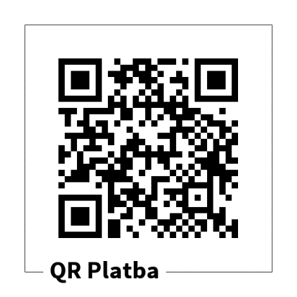
Rezervace bude provedena v den připsání částky na bankovní účet. V případě odhlášení dítěte do 30.6.2024, bude účastnický poplatek vrácen v plné výši. V případě odhlášení dítěte po datu 30.6.2024 bude účtován storno poplatek ve výši 1000 Kč, a tedy vrácena pouze částka 1000 Kč. V případě doložení potvrzení lékaře o nemožnosti nástupu dítěte na tábor z důvodu nemoci, nebude účtován storno poplatek a částka bude vrácena v plné výši.

Zaslaná přihláška je ZÁVAZNÁ, a to od okamžiku připsání účastnického poplatku na účet spolku!
☐ Potvrzuji správnost uvedených údajů v přihlášce, především údajů o zdravotní způsobilosti dítěte.
☐ Potvrzuji správnost uvedených osobních údajů. Dávám souhlas k tomu, aby spolek tyto údaje použil k organizaci a zabezpečení výše uvedené akce a archivoval je dle vnitřní směrnice spolku ve smyslu Nařízení Evropského parlamentu a Rady (EU) 679/2016 o Ochraně fyzických osob v souvislosti se zpracováním osobních údajů a o volném pohybu těchto údajů.

Příměstský tábor je zaměřený na hraní her, výlety či jiné kreativní činnosti. Veškeré činnosti se co nejvíce přizpůsobují dětem tak, aby byl tábor pro ně co nejzábavnější a nejzajímavější a odnesly si spousty krásných zážitků a rodiče věděli, že je o děti dobře postaráno.

Více informací: Ing. Pavla Dvořáková, mobil: 604 740 488, email: dvorakova@mezihrady.cz.

Datum: Podpis zákonného zástupce dítěte:

